Questão 1: O magnésio metálico utilizado em ligas leves é produzido em um processo que envolve várias etapas e utiliza água do mar como matéria-prima. A primeira etapa desse processo consiste na reação entre o íon Mg²⁺ e hidróxido de cálcio, Ca(OH)₂, obtendo uma mistura que contém hidróxido de magnésio, pouco solúvel, e íons Ca²⁺, de acordo com a equação química:
Mg²⁺ (aq) + Ca(OH)₂ (aq) → Mg(OH)₂ (s) + Ca²⁺ (aq)
O método adequado para separar o Mg(OH)₂ dessa mistura é a:
- Filtração
- Catação
- Destilação
- Dissolução
- Evaporação

Questão 2: A nimesulida é um fármaco pouco solúvel em água, utilizado como anti-inflamatório, analgésico e antitérmico. Essa substância pode ser convertida em uma espécie eletricamente carregada, de maior solubilidade em água, mediante o tratamento com uma base de Brönsted-Lowry, isto é, uma espécie química capaz de capturar um próton (H+). Na figura são apresentados os grupamentos presentes na estrutura química da nimesulida.
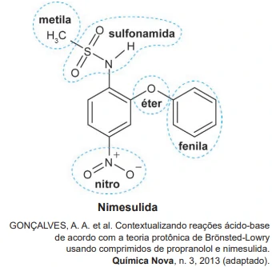
Na estrutura desse fármaco, o grupamento capaz de reagir com a base de Brönsted-Lowry é o grupo:
- Sulfonamida.
- Metila.
- Fenila.
- Nitro.
- Éter.

Questão 3: As abelhas utilizam a sinalização química para distinguir a abelha-rainha de uma operária, sendo capazes de reconhecer diferenças entre moléculas. A rainha produz o sinalizador químico conhecido como ácido 9-hidroxidec-2-enoico, enquanto as abelhas-operárias produzem ácido 10-hidroxidec-2-enoico. Nós podemos distinguir as abelhas-operárias e rainhas por sua aparência, mas, entre si, elas usam essa sinalização química para perceber a diferença. Pode-se dizer que veem por meio da química.
LE COUTEUR, R; BURRESON, J. Os botões de Napoleão: as 17 moléculas que mudaram a história. Rio de Janeiro: Jorge Zahar, 2006 (adaptado).

As moléculas dos sinalizadores químicos produzidas pelas abelhas rainha e operária possuem diferença na:
- Fórmula molecular.
- Identificação dos tipos de ligação.
- Fórmula estrutural.
- Contagem do número de carbonos.
- Identificação dos grupos funcionais.

Questão 4: Alguns hormônios sexuais têm ganhado notável atenção nos últimos anos por suas concentrações cada vez maiores no solo e na água em todo o mundo. O motivo da preocupação é porque, em níveis poluentes, eles têm sido associados ao câncer de mama e ao câncer de próstata, além de perturbarem a fisiologia dos peixes, podendo, ainda, afetarem o desenvolvimento reprodutivo de animais domésticos e selvagens. Assim, o descarte inadequado desses hormônios representa uma séria ameaça ao solo, plantas, recursos hídricos e humanos. De baixa polaridade, eles apresentam uma solubilidade pequena e variável em água, dependendo dos grupos presentes em suas estruturas, representando um grande risco para os ambientes aquáticos. As figuras a seguir apresentam as estruturas de alguns desses hormônios.
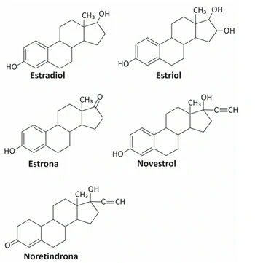
- Estradiol.
- Estriol.
- Estrona.
- Novestrol.
- Noretindrona.

Questão 5: Na mitologia grega, Nióbia era a filha de Tântalo, dois personagens conhecidos pelo sofrimento. O elemento químico de número atômico (Z) igual a 41 tem propriedades químicas e físicas tão parecidas com as do elemento de número atômico 73 que chegaram a ser confundidos. Por isso, em homenagem a esses dois personagens da mitologia grega, foi conferido a esses elementos os nomes de nióbio (Z = 41) e tântalo (Z = 73). Esses dois elementos químicos adquiriram grande importância econômica na metalurgia, na produção de supercondutores e em outras aplicações na indústria de ponta, exatamente pelas propriedades químicas e físicas comuns aos dois.
KEAN, S. A colher que desaparece: e outras histórias reais de loucura, amor e morte a partir dos elementos químicos. Rio de Janeiro: Zahar, 2011 (adaptado).

A importância econômica e tecnológica desses elementos, pela similaridade de suas propriedades químicas e físicas, deve-se a:
- Terem elétrons no subnível f.
- Serem elementos de transição interna.
- Terem seus elétrons mais externos nos níveis 4 e 5, respectivamente.
- Pertencerem ao mesmo grupo na tabela periódica.
- Estarem localizados na família dos alcalinos terrosos e alcalinos, respectivamente.

Questão 6: A pele humana, quando está bem hidratada, adquire boa elasticidade e aspecto macio e suave. Em contrapartida, quando está ressecada, perde sua elasticidade e se apresenta opaca e áspera. Para evitar o ressecamento da pele é necessário, sempre que possível, utilizar hidratantes umectantes, feitos geralmente à base de glicerina e polietilenoglicol:
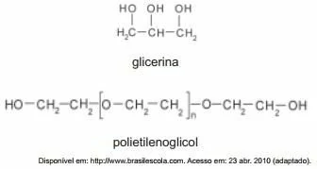
A retenção de água na superfície da pele promovida pelos hidratantes é consequência da interação dos grupos hidroxila dos agentes umectantes com a umidade contida no ambiente por meio de:
- Ligações iônicas.
- Forças de London.
- Ligações covalentes.
- Forças dipolo-dipolo.
- Ligações de hidrogênio.

Gabarito: A – A - C - B - D - E

